CALVIN KLEIN Minimal
Revidovaná klasika. CALVIN KLEIN Minimal. Klasický design se setkává se současným stylem oblíbených hodinek, které byly původně inspirovány vintage hodinami. Ikonický unisex styl nabízí čistý ciferník pro skvělou kontrolu času ve třech variantách - stříbrný, tmavě šedý a černý. Umírněné a sofistikované, hodinky CALVIN KLEIN jsou k dostání ve třech chromatických provedeních – nerezová ocel, PVD žluté zlato, PVD růžové pozlacení. Každá verze je nabízena také s milánským tahem pro naprosté pohodlí. Hodinky si zachovávají původní elegantní a jednoduché linie a jsou nyní dostupné ve čtyřech velikostech. Nový tah je také vylepšen představením extra velké velikosti jako výraz sebevědomí v kontrastu s minimalistickým designem hodinek.
Více o špercích a hodinkách Calvin Klein včetně vašeho nejbližšího prodejce najdete na www.meridamorava.cz
Voděodolné vůči 3 barům.
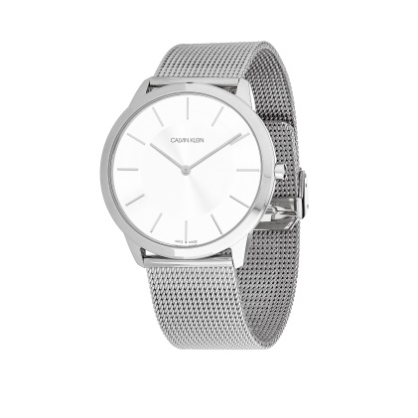

CALVIN KLEIN Minimal – unisex styl hodinek v provedení leštěná nerezová ocel, stříbrný ciferník, ocelový pletivový náramek.
Cena: 5 330 Kč

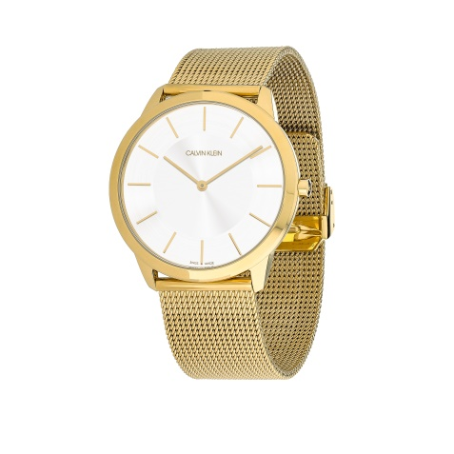

CALVIN KLEIN Minimal – unisex styl hodinek v provedení zlaté PVD, stříbrný ciferník, pletivový náramek.
Cena: 6 920 Kč

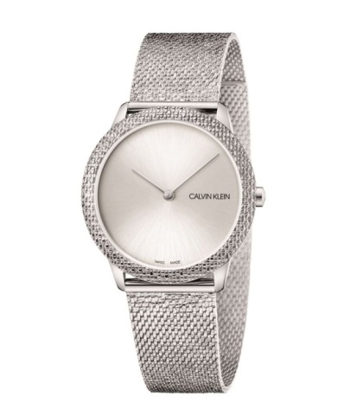

CALVIN KLEIN Minimal – unisex styl hodinek v provedení nerezová ocel, stříbrný ciferník, ocelový pletivový náramek.
Cena: 6 140 Kč

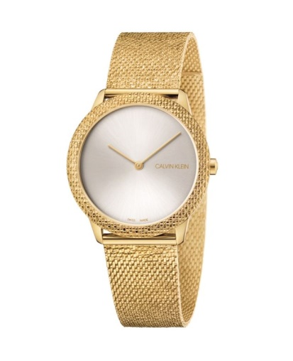
CALVIN KLEIN Minimal – unisex styl hodinek v provedení zlaté PVD, stříbrný ciferník, pletivový náramek.
Cena: 7 720 Kč

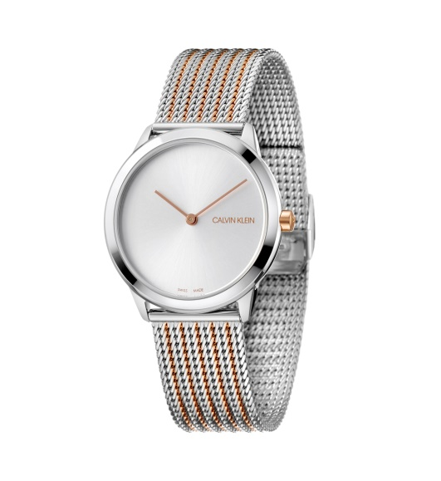

CALVIN KLEIN Minimal – unisex styl hodinek v provedení kombinace leštěné nerezové oceli a zlatého PVD, stříbrný ciferník, pletivový náramek.
Cena: 6 660 Kč

